Hướng dẫn vẽ sơ đồ tư duy trong Powerpoint
Bước 1: Tại giao diện của Powerpoint bạn có thể chọn Slide tùy thích theo các mẫu sẵn trên hình:
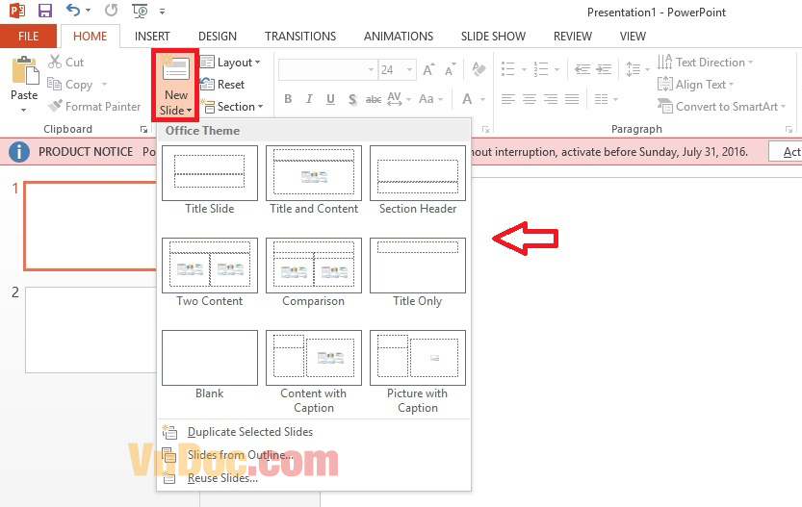
Bước 2: Trên giao diện Powerpoint, để ý phần Shapes.
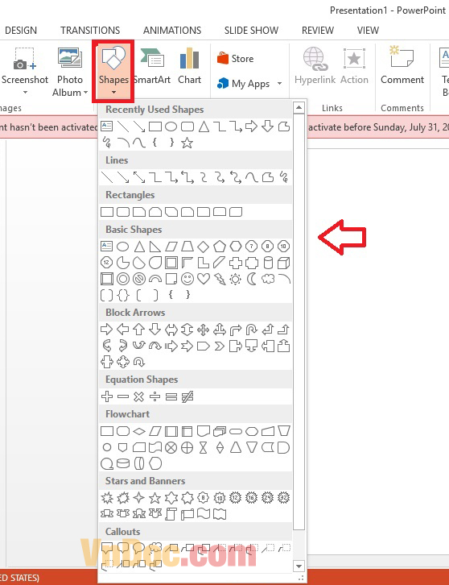
Bước 3: Click vào Shapes hoặc phóng to giao diện Powerpoint toàn màn hình. Sau đó click chọn khung để tạo sơ đồ tư duy. Có thể phóng to, thu nhỏ sơ đồ tùy ý.
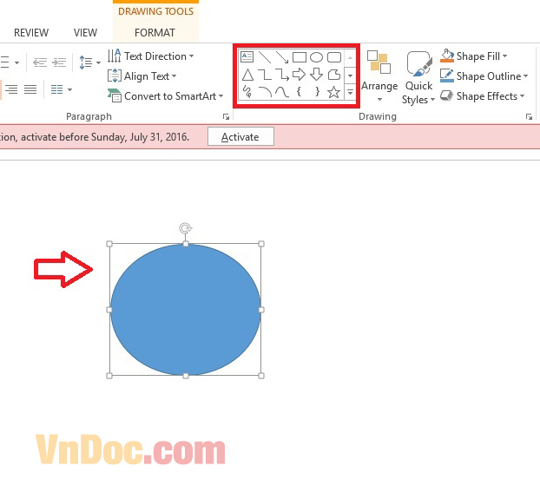
Bước 4: Click chuột phải vào giữa khung sơ đồ, chọn Edit Text để nhập thông tin vào khung.
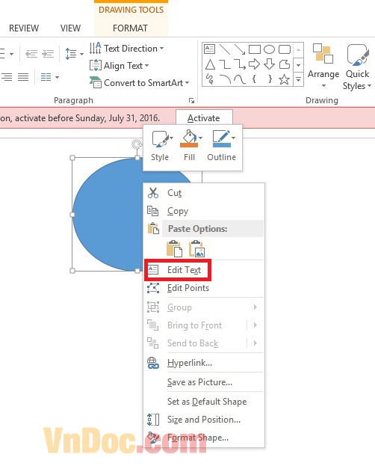
Tạo thêm các gạch nối và sơ đồ tư duy bằng cách chọn trong phần Shapes, sau đó nhập Texttương ứng.
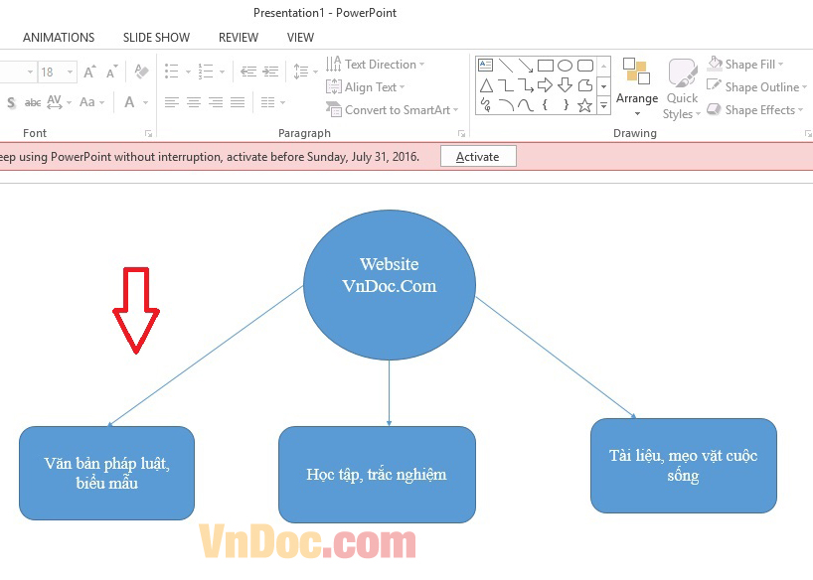
Có rất nhiều mẫu hình để tạo sơ đồ tư duy trong phần Shapes cho bạn lựa chọn.
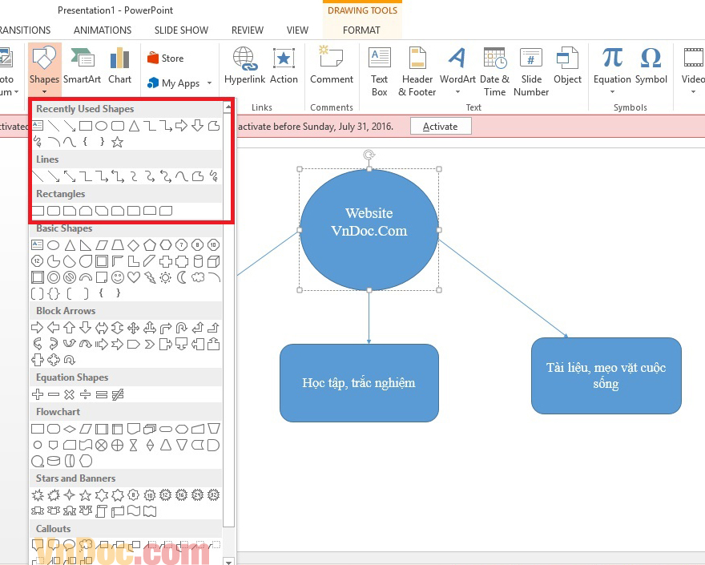
Bước 5: Để tạo màu nền cho sơ đồ tư duy, click chọn Quick Styles. Sau đó chọn màu bạn muốn.
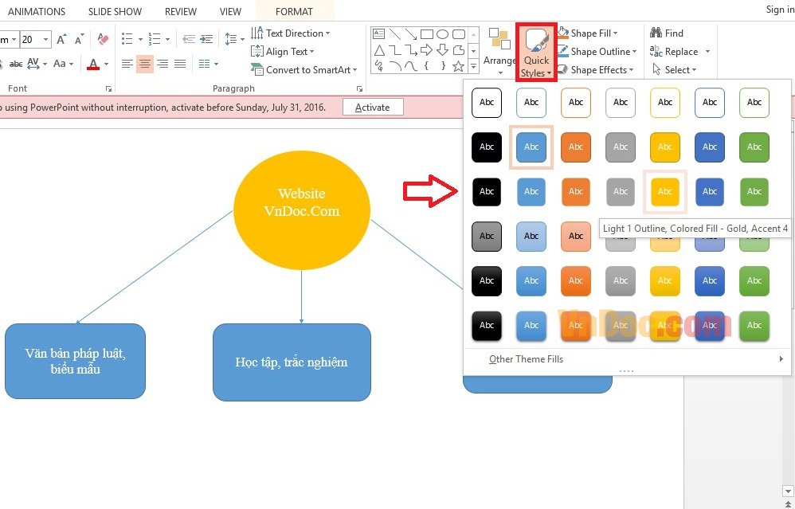
Bước 6: Cũng có thể thay đổi màu chữ bằng cách click vào dòng Text. Chọn biểu tượng màu sắc chữ A và chọn màu chữ bạn muốn.
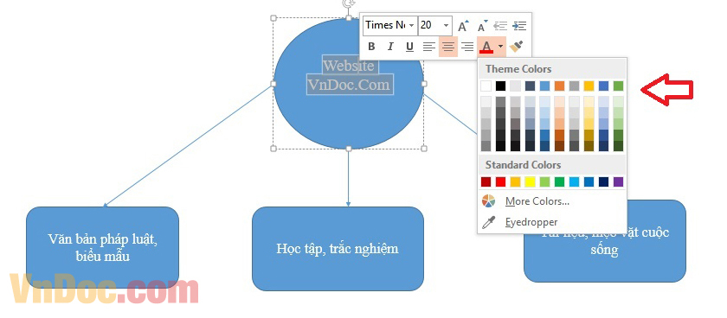

2. Tạo sơ đồ hình cây trong PowerPoint bằng SmartArt
Bước 1: Mở một slide mới sau đó thêm tiêu đề cho sơ đồ tư duy (mind map) của bạn.
Bước 2: Chèn SmartArt. Các đồ hoạ này để tạo layout cho sơ đồ tư duy. Có nhiều layout SmartArt có sẵn, tuy nhiên Horizontal Hierarchy là layout tốt nhất cho sơ đồ tư duy.
Bước 3: Truy cập Ribbon => Insert => SmartArt => Hierarchy => Horizontal Hierarchy.
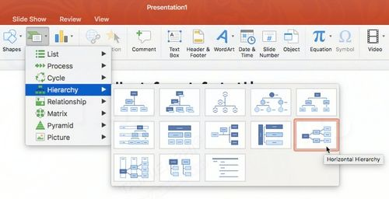
Bước 4: Lúc này bạn bắt đầu nhập các dữ liệu cho các ô text ở sơ đồ sao cho phù hợp với sự phân chia của cây thư mục.
- Để thay đổi kiểu hiển thị sơ đồ kích chọn sơ đồ -> Design -> Change Layout -> lựa chọn kiểu biểu đồ muốn thay đổi:
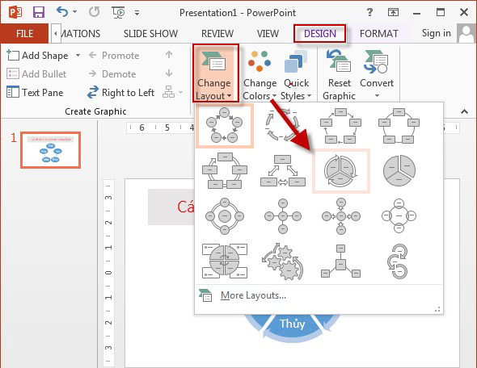
- Để thay đổi màu sắc của biểu đồ kích chọn Change Color:
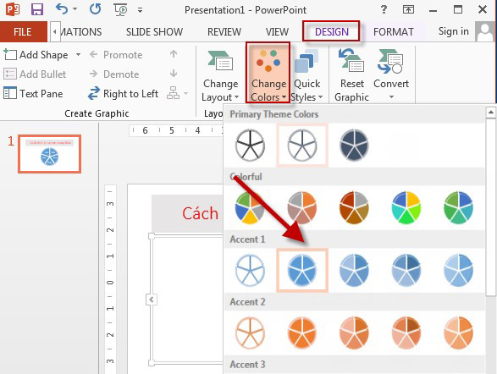
- Để thay đổi Style của sơ đồ kích chọn Quick Styles -> lựa chọn Style phù hợp với biểu đồ của bạn:
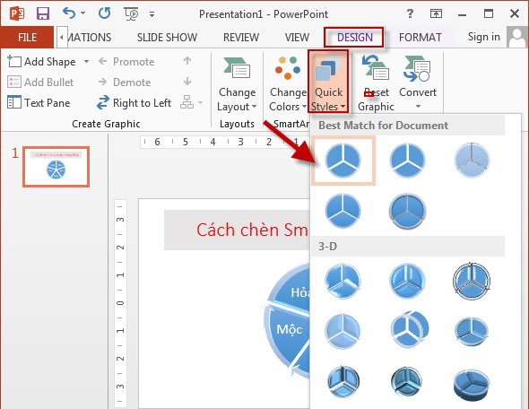
- Ngoài ra bạn có thể hiệu chỉnh màu sắc, màu viền và hiệu ứng cho từng thành phần trong sơ đồ bằng cách kích chọn các biểu tượng:
+ Shape Fill: Tạo màu cho thành phần trong biểu đồ.
+ Shape Outline: Tạo màu viền cho thành phần trong biểu đồ.
+ Shape Effect: Tạo hiệu ứng cho thành phần trong biểu đồ.
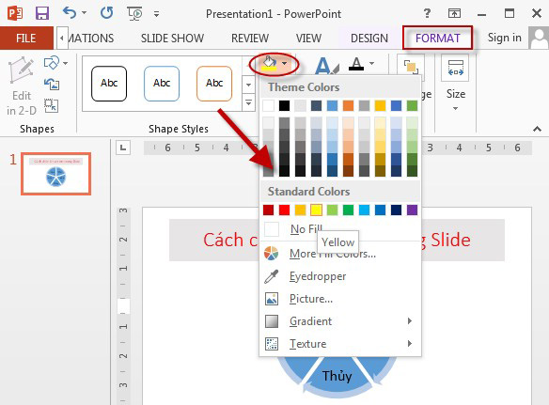
- Hoặc bạn có thể thay đổi màu sắc chữ, hiệu ứng cho chữ thông qua các biểu tượng:
+ Text Fill: Tạo màu cho chữ.
+ Text Outline: Tạo màu viền cho chữ.
+ Text Effect: Tạo hiệu ứng cho chữ.
Đây cũng là toàn bộ hướng dẫn của về cách vẽ sơ đồ tư duy trên Powerpoint. Đọc xong bài viết này chắc hẳn bạn đã biết cách vẽ sơ đồ tư duy để trình chiếu slide trên công cụ văn phòng này rồi đúng không? Bạn hoàn toàn có thể làm tương tự trên các bản Powerpoint 2007, 2010, 2013.

